

JAVA Web应用-Servlet
（仅供内部使用）

版 本 号： |  | V1.0
编 制： | 张占峰
审 核：

修订记录

日期 | 版本号 | 描述 | 作者
2016-06-21 | 0.1 | 初稿 | 张占峰

目录

1 HTTP协议简介 2
2 初步认识HTTP协议 2
3 HTTP请求和响应格式 4
3.1 请求格式 5
3.2 响应格式 6
4 请求方法 7
5 响应状态码 9
6 HTTP头信息 9
7 总结 10
8 参考资料 11

关键词：
HTTP协议，URI， WEB
摘 要：

Servlet（Server Applet），全称Java Servlet，未有中文译文。是用Java编写的服务器端程序。其主要功能在于交互式地浏览和修改数据，生成动态Web内容。狭义的Servlet是指Java语言实现的一个接口，广义的Servlet是指任何实现了这个Servlet接口的类，一般情况下，人们将Servlet理解为后者。Servlet运行于支持Java的应用服务器中。从原理上讲，Servlet可以响应任何类型的请求，但绝大多数情况下Servlet只用来扩展基于HTTP协议的Web服务器。

HTTP协议简介
HTTP如概要所描述，规约了浏览器如何同web服务器上传或下载资源的传送协议，它是一种应用层网络协议，一般工作在TCP协议之上的文本协议（注: 网络协议根据是否人类可读，主要分为文本协议和二进制协议，可读且描述性强的就是文本协议）。协议其实就是定义了消息的格式，以及消息是如何传输，而HTTP就是用文本方式描述了协议的格式和传输、交互方式。

初步认识HTTP协议
有关HTTP的官方定义，在http://tools.ietf.org/html/rfc2616 有详细的描述，英文不好的童鞋可以参考“参考资料”中的中文翻译版本。本篇案例的主要目的是让大家对HTTP有一个较为基本的认识，所以不会像官方文档描述得那么详细，主要想通过一个例子对HTTP的消息交互和常用的Header有一个大概的印象。
下面将以windows平台为基本，举一个小例子，姑且称为例1，来说明HTTP大概的交互过程。打开命令提示符，通过ping或者nslookup获取www.baidu.com域名的ip地址，我得到的是115.239.210.27，然后输入telnet 115.239.210.27 80加回车，这样就跟百度的web服务器建立了一个TCP连接，接下来将下面的文本拷贝到命令提示符中或手工输入进去，在Close后面添加两个回车（Enter）
GET / HTTP/1.1
Host: www.baidu.com
Connection: Close

然后得到如下结果：
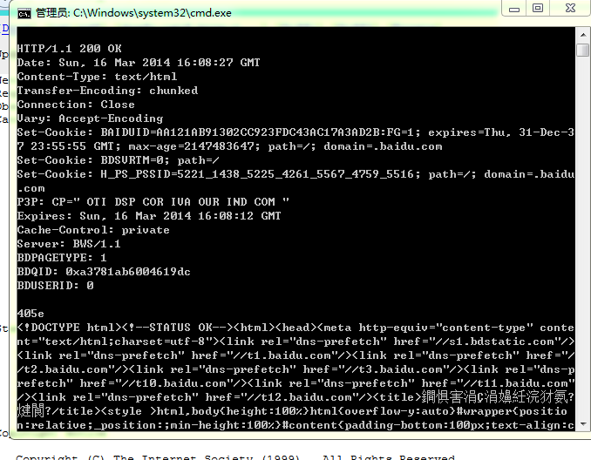

如上操作就完成了一次HTTP的请求和响应，那么以上操作在客户端和浏览器端有那些交互呢？首先telnet 115.239.210.27 80命令的作用是本地电脑与115.239.210.27服务器的80端口建立了一个TCP(注：TCP是面向连接的、可靠的、基于字节流的传输层协议)连接，在终端输入请求头后，就将HTTP请求以字节流形式发送到服务器，服务器收到HTTP请求后就根据事先规约好的协议，解析请求行和请求头里的信息，然后回复HTTP请求的资源。如上面用GET方法请求”/”代表的首页，做出相应的答复，是将百度首页数据内容同样以字节流传输到客户端，如果客户端是浏览器的话，就根据响应信息解析成HTML，显示出web内容。Web服务器工作原理如下图所示：
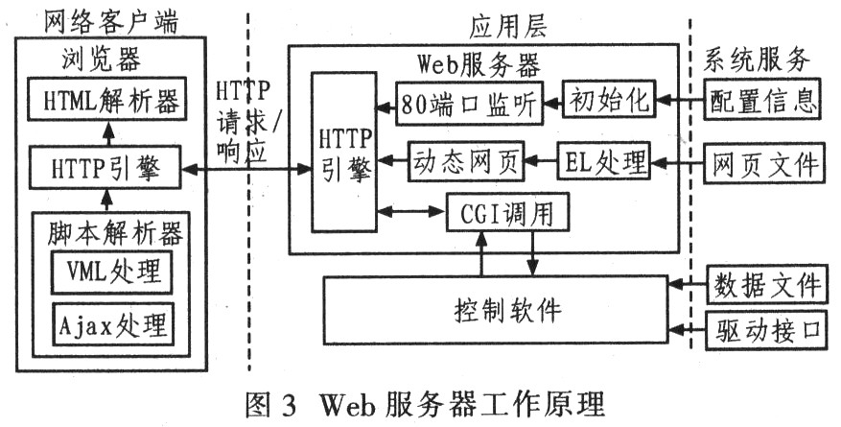

HTTP请求和响应格式
一般主流的浏览器如Firefox、Chrome、IE10以上等浏览器都自带web开发工具，一般大多按F12调出，可以很方便的查看HTTP请求和响应信息，用它们排查问题也很方便，它们的功能都大同小异，下图为是IE11的开发工具，在网络里面有关于HTTP的请求和响应信息。
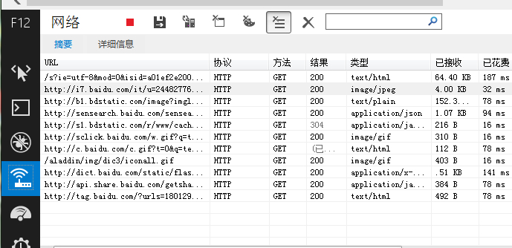
双击URL可以查看到详细的HTTP信息，下图为请求头信息：
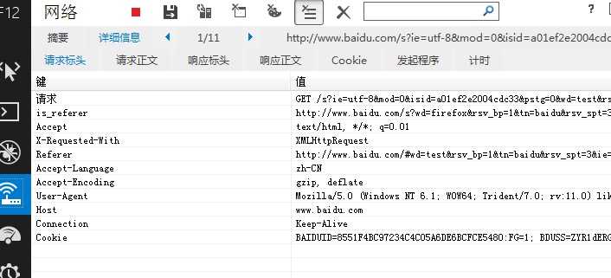

请求格式
HTTP请求格式如下所示：
<request-line>
<headers>
<blank line>
[<request-body>]

request-line表示请求行，如例1中的“ GET / HTTP/1.1”，这行是必须要有的。GET表示请求的方法，“/”表示请求的资源，也就是URI，后面“ HTTP/1.1”表示HTTP的版本，最新的版本为1.1。
headers表示请求头，如例1中的Host、Connection都是请求头。Host表示请求服务器的域名，这个请求头是必须有的，因为一个IP地址可以部署多个不同域名的网站，所以需要用它区分同一IP上不同的网站，如果没有这个头，是不能正确请求到资源。Connection表示服务器和客户端的TCP连接是否在应答结束后断开，在HTTP1.0里默认是断开的，为了节约资源（重新建立一个TCP连接，需要三次握手）在1.1协议里一般服务器会保持连接，会设置Connection的值为keep-alive。当然还有其他的请求头，在第四章的内容里将介绍一些常用的请求头。
blank line用来分割请求头，表示头信息已传输完毕，它其实就是window里的一个回车，转义字符表示成\r\n，也就是两个字节13,10。如果没有request-body部分，那么请求内容就结束了，如例1中头部结束换行，再加一个回车，就开始收到web服务器的响应信息了。
request-body部分是用POST或PUT方法时，向web服务器传参或上传数据用，request-body数据的大小依赖于请求头Content-Length，它对应的值，标明了request-body数据的大小，还需通过请求头Content-Type来指定request-body传输的媒体以便web服务器解析。
通过上面介绍，一个具体的POST请求通常如下：
POST /add HTTP/1.1
Accept: text/html,application/xhtml+xml,application/xml;q=0.9,*/*;q=0.8
Accept-Encoding: gzip,deflate
Accept-Language: en-us,zh-cn;q=0.8,zh;q=0.5,en;q=0.3
Content-Length: 19
Content-Type:application/x-www-form-urlencoded; charset=UTF-8
Connection: keep-alive
Host: 127.0.0.1
User-Agent: Mozilla/5.0 (Windows NT 5.1; rv:27.0) Gecko/20100101 Firefox/27.0

user=user&name=name

响应格式
HTTP响应格式如下所示：

<status-line>
<headers>
<blank line>
[<response-body>]
status-line表示状态行，如例1中的“HTTP/1.1 200 OK”，“HTTP/1.1”为协议版本，200为响应的状态码，表示请求成功，后面的字符OK是对状态码的描述，不影响客户端解析，常见的状态有404请求的资源错误，500服务器处理出错等。
headers表示响应头，有很大一部分和请头一样如Content-Type、Connection等，也有一些专有的响应头如Date表示服务器响应的时间，Server表示服务器用的web服务器软件，当下流行的web服务器有nginx、apache等，从例1中可以看出百度用的是BWS，Transfer-Encoding表示传递response-body部分用的协议，chunked值为分块传送body的数据，如例1响应头图中第一个块为405e（十六进制）个字节大小，当块为0时，表示response-body结束，当然也可以没有Transfer-Encoding头，Connction-Length头同样能说明response-body数据的大小。
blank line和请求里blank line一样的功能，用于分割响应头和response-body。
response-body表示响应的实体，也就是URL指向的资源，我们在浏览器看到的内容一般就来这部分内容了，如果响应头Content-Type为text/html表示让客户端以HTML来解释response-body的内容，text部分表示文本资源这个大类，而斜杠后面为文本的具体格式，其它一些文本资源如text/xml、text/json等，图像类资源大类为image，细分为image/png,imge/jpeg等，所以response-body解释成什么媒体依赖于Content-Type响应头。
通过上面介绍，一个通常的响应如例1中图片所示。

请求方法
HTTP1.1协议里规定的请求方法有如下面几种，下面将详细介绍常用的GET和POST方法其他将一笔带过，请求的方法种类如下：
- OPTIONS: 该方法表明请求想得到请求/响应链上关于此请求里的URI（Request-URI）指定资源的通信选项信息。
- GET: 用于获取请求URI（Request-URI）指定的资源。
- HEAD:该方法和GET方法一致，除了服务器不能在响应里返回response-body部分，主要用于测试web服务器是否正常工作。
- POST: 能用于请求URI指定的资源，也能包含request-body，将大量数据提交到web服务器。
- PUT: 请求服务器去把请求里的实体存储在请求URI（Request-URI）标识下。和POST方法可以包含request-body部分，两个方法最根本的区别: POST请求里的URI指示一个能处理请求实体的资源（译注：此资源可能是一段程序，如jsp里的servlet）。此资源可能是一个数据接收过程，一个网关（gateway，译注：网关和代理服务器的区别是：网关可以进行协议转换，而代理服务器不能，只是起代理的作用，比如缓存服务器其实就是一个代理服务器），或者一个单独接收注释的实体。而PUT方法请求里有一个实体一一用户代理知道URI意指什么，并且服务器不能把此请求应用于其他URI指定的资源。如果服务器期望请求被应用于一个不同的URI，那么它必须发送301（永久移动了）响应；用户代理可以自己决定是否重定向请求。
- DELETE: 请求web服务器删除请求URI指定的资源。
- TRACE: 被用于激发一个远程的，应用层的请求消息回路（译注：TRACE方法让客户端测试到服务器的网络通路，回路的意思如发送一个请返回一个响应，这就是一个请求响应回路，）。
- CONNECT: 此方法是为了能用于能动态切换到隧道的代理服务器。
GET是HTTP请求最常用的方法之一。当点击浏览器中的RUL时或 用javascript调用window.open()方法或在浏览器地址栏直接输入URL都是应用该方法请求资源。由于该方法不包含request-body部分，如果向服务器传送参数的话，只能把参数放在URI里，由于HTTP协议对URI的长度有限制，超过后会收到414的状态码（注：状态码第五章有讲解）的响应因而它只适合向web服务器传输小量的数据。由于GET方法是将请求数据放在URL里，URL在界面可见，且很多代理服务器、网关、路由会记录URL，所以GET方法不适合提交私密数据。基于上面原因GET方法适用于接收服务器数据和提交少量的非私密数据。
POST方法恰好与GET方法相补充，它可以包含response-body，所以当需要向web服务器提交大量数据时，一般就用该方法。不管是HTML表单提交还是文件上传时都将数据放在response-body位置，通过指定Content-Type和Content-Length，以便服务器接收和解析，如3.1段中的那个POST方法，就是将“user=user&name=name”这19个字节的数据，以表单方式提交到web服务器。

响应状态码
响应状态码（Status-Code）是3位整数码，这些状态码作用是给客户端响应的结果做一个状态描述，各段定义如下：
·1xx: 信息性——收到请求，继续处理
·2xx: 成功性——成功收到、理解并接受行动
·3xx: 重定向——必须采取进一步行动来完成请求
·4xx: 客户端错误——请求包含错误语法或不能完成
·5xx: 服务器错误——服务器没有成功完成但请求是有效的
实际开发和应用中常见的状态码有200、303、304、404、500等，各个解释如下：
200：服务器成功返回网页
303: 它表示请求已经被处理，但还需要客户端发起一次GET，去请求响应头Location指向的地址。
304:服务器根据判断出客户端有此资源的缓存，不用再返回请求的资源，客户端直接用缓存即可。
404:服务器找不到URI指定的资源
500:服务器处理错误

HTTP头信息
前面的叙述中零星的介绍了一些请求头，下面说一下常用的请求头:
Accept-Encoding: 客户端能接受的媒体类型，也就哪些文件类型的response-body数据，能被该次请求接受，和响应头Content-Type对应。
Accept-Encoding: 客户端能接受的数据压缩类型，也就是能接受web服务器对response-body的数据进行压缩方式。
Accept-Language: 能接受的语言
Content-Type: 上传的媒体类型
Content-Length: request-body的数据大小，是一个以字节为单位的十进制数
Connection:完成HTTP请求后，是否断开当前的TCP连接
Host:网站的域名，请求头必须包含，否则得不到正确的响应。
User-Agent: 翻译为用户代理，一般包含浏览器的类型和版本信息，方便web服务器识别客户端的类型。
常用的响应头如下:
Date: web服务器响应的时间，有三种时间格式，一般建议用GMT格式
Content-Type: 响应的媒体格式，当response-body为文本时，需要注明response-body的文本编码方式，如text/html;charset=gb2312，说明文本gb2312编码的，如果没有，客户端会根据本地语言编码来解释response-body，这样很容易造成HTML乱码。
Content-Length: response-body数据大小，优先级低于Transfer-Encoding，如果出现Transfer-Encoding头，就用Transfer-Encoding指定的传输方式来传输数据。
Transfer-Encoding: 传输response-body的方式，值等于chunked时，用分开块方式传输，先传输块的十六进制的数据大小，再传块数据。当块大小为0的时候，表示response-body传输完毕。
Location: 配合3xx的状态码使用，让客户端再发起一次请求该头指向的URI。
Server: web服务器软件的类型，常见的有nginx、IIS、apache等。

总结

了解HTTP协议，有助于深入的了解web服务器和浏览器的交互过程。可通过分析HTTP请求和响应来排查web开发遇到的相关的BUG，还能完全抛开浏览器，自己写一个User-Agent同WEB服务器直接通过HTTP协议交互，来实现一些桌面应用程序，比如很多第三方的12306订票桌面软件，就是直接和12306网站的web服务器交互的。该文中未对HTTP协议中的缓存机制和RFC2616文档中没有论述而web应用中非常重要的cookie做讲解，想了解这些知识的童鞋请参考别的资料。由于对HTTP协议，我也只是有一个粗略的了解，文中如有错误，欢迎大家拍砖。

参考资料
[1] RFC2616官方文档
http://tools.ietf.org/html/rfc2616
[2] RFC2616中文版


